

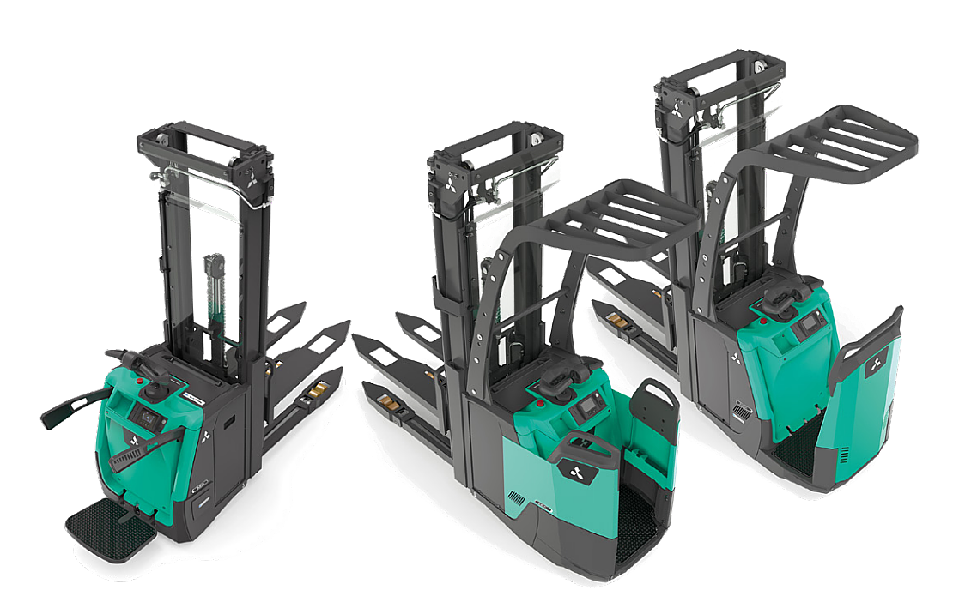



PROPOSTA DI COLLABORAZIONE



Spett.le
Xxx
Xxxx
Xxxx
Xxxx
Data xxx

Alla Cortese attenzione Sig. xxx

La ringraziamo per averci dato la possibilità di analizzare le vostre esigenze e di proporvi le nostre soluzioni logistiche. Ci permettiamo di portare alla Vostra attenzione alcune importanti informazioni in merito al marchio da noi rappresentato e ai nostri servizi.



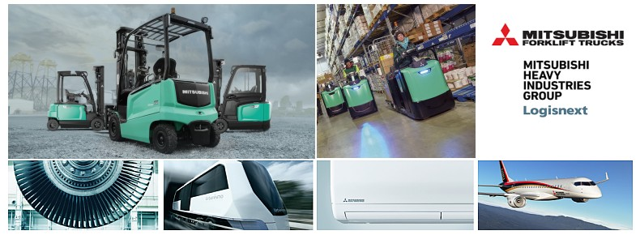

Mitsubishi carrelli elevatori ( Mitsubishi Logisnext ) è Leader mondiale di carrelli elevatori con stabilimenti in Europa, America e Asia. Molti clienti apprezzano il nostro marchio per l’affidabilità e la tecnologia innovativa. La Gamma Mitsubishi copre tutte le tipologie di carrelli elettrici, diesel, da magazzino e sistemi automatici AGV.
Oltre ad un carrello di alto livello qualitativo, la nostra società puo’ fornirVi tutti i servizi post-vendita e sicurezza legati al carrello elevatore.
- Corsi per carrellisti
- Servizi finanziari e locazioni operative
- Manutenzioni programmate
- Servizio ricambi
- Officine mobili attrezzate per interventi presso la vostra sede


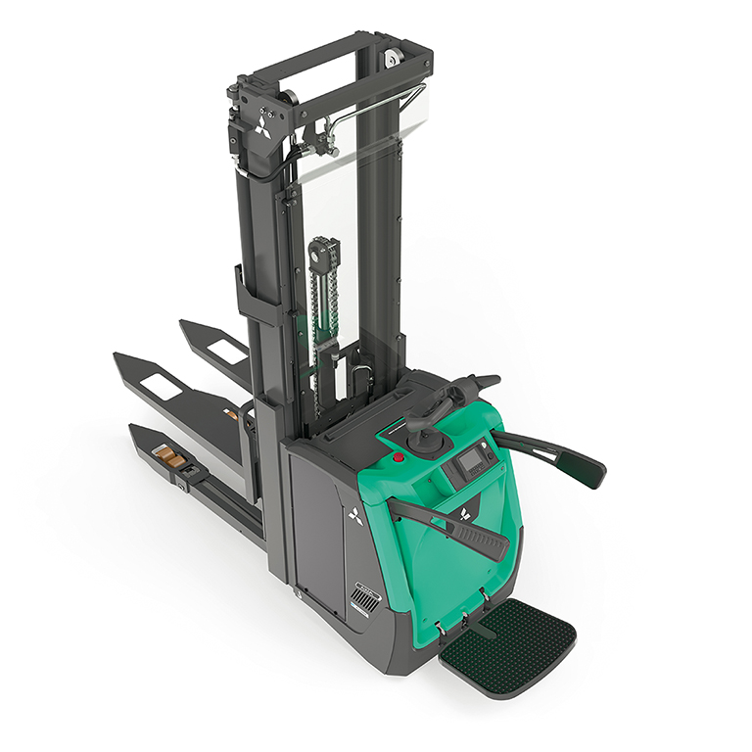
La versatile e compatta gamma di stoccatori con pedana, da 1.25 e 1.60 tonnellate, AXiA EM è la scelta perfetta per applicazioni di stoccaggio ad altezze elevate, commissionamento e trasporto in spazi ristretti.
La serie è disponibile in modelli con pedana pieghevole e barre laterali opzionali per l'utilizzo in spazi ristretti, e con pedana fissa e ingresso posteriore per operazioni rapide in cui è richiesta la massima protezione dell'operatore, oppure con pedana fissa e ingresso laterale per un facile accesso su entrambi i lati per le applicazioni di prelievo. AXiA EM ha un robusto telaio a 4 punti in cui il sistema di guida è progettato per aumentare la trazione e la stabilizzazione in modo proporzionale al carico. In tal modo il carrello rimane sempre stabile per garantire prestazioni sicure e produttive e un funzionamento sereno.

Inoltre, una scelta di modalità (Easy, ECO e PRO) consente agli utilizzatori di tutti i livelli di abilità di lavorare al meglio delle proprie capacità. Con la serie AXiA EM è disponibile un'ampia gamma di modelli di montanti per garantire che il carrello possa adattarsi alle applicazioni. I montanti Duplex offrono altezze di sollevamento da 2.690 mm a 4.200 mm, mentre quelli Triplex da 4.350 mm a 5.400 mm.

MODELLO | MITSUBISHI Serie SBV/SBF12-16N3(I)(S)(R)
 | Portata nominale Kg. | xxx Kg. | Baricentro |  | 600 mm.
 | Portata residua Kg. | xxx Kg. | Alla massima altezza
 | Tipo di montante:
 | Altezza di sollev. H3 | xxx mm. | 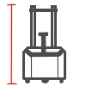 |  | Ingombro chiuso H1 |  | xxx mm.
 | Alzata libera | xxx mm.
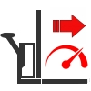 | Velocità trazione km/h | xxx | 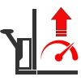 |  | Velocità sollev. m/s
 | Motore trazione kW | xxx |  |  | Motore soll. kW |  | xxx
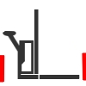 | Corridoio di lavoro AST | xxx mm | 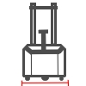 |  | Larghezza B1 |  | xxx mm
 | Raggio di curvatura Wa | xxx mm |  |  |  |  | xxx mm
 | Lunghezza chassis L2 | xxx mm |  |  | Lunghezza forche |  | xxx mm.
 |  |  |  |  | Larghezza esterna |  | xxx mm.
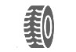 | Tipo di gommatura | Vulkollan
 | Batteria V/Ah | 24/ xxx
 | Tipo batteria | Piombo acido |  | Tipo rabbocco |  | Autorabbocco
 | Carica batterie Ah | 24/ xxx
 | Monofase | si
 | Carrello completo di
 | Garanzia 2 anni / 2000 h di lavoro

Altre caratteristiche, dimensioni e ingombri sono disponibili nella scheda tecnica allegata

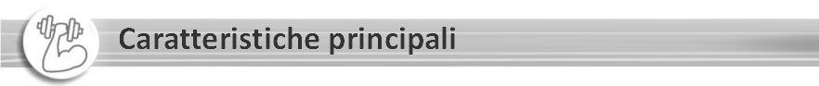

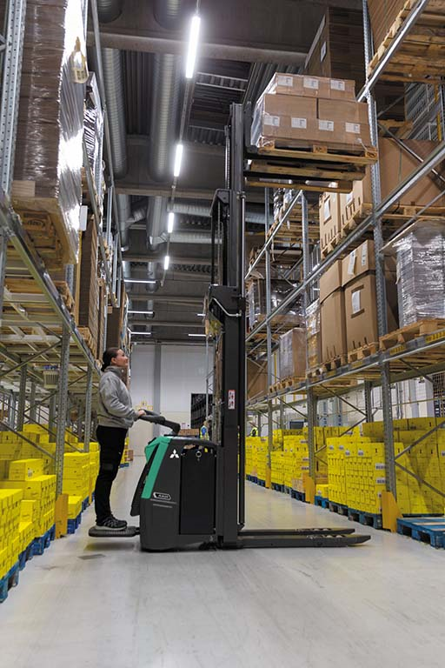
Controlled Cornering System
Il carrello rileva sia la velocità che l'angolo di sterzata, e rallenta durante la prima parte della manovra, per garantire la massima stabilità e curve accurate e positive.
Timone ergonomica ErgoSteer
La testa del timone resistente agli urti è la migliore della categoria, con grandi pulsanti facili da raggiungere, posizionati ad una distanza ergonomica brevettata per ridurre l'affaticamento e garantire un impiego più sicuro. Grado di protezione IP65.
Smorzamento elettrico regolabile EasyRide
L'esclusiva capacità di smorzamento elettrico consente all'operatore di regolare la piattaforma in base al proprio peso o preferenza: ideale per applicazioni su rampe, pavimenti irregolari e lavori su lunghe distanze. (Opzione sui carrelli con piattaforma)
Scelta di tre modalità operative (ECO, PRO ed Easy)
Diverse modalità di guida: PRO per conduttori con esperienza avanzata, ECO per bassi consumi energetici, Easy per merci delicate o principianti.
Pedana ammortizzata
Le pedane pieghevoli e quelle con ingresso laterale/posteriore sono ammortizzate per ridurre al minimo urti e vibrazioni per un maggiore comfort dell'operatore (tutti i modelli).
Presa montaggio batteria
La presa è contenuta all'interno di un vassoio, quindi non c'è il rischio che i cavi si impiglino quando si cambia la batteria.
Operator Presence Sensor
Questo blocca tutti i movimenti del carrello e del montante se l’operatore non è presente.
Funzioni di velocità di accostamento e con timone verticale
Garantiscono sicurezza e controllo massimi negli spazi ristretti.
Servosterzo
Il servosterzo permette un timone corto con un angolo di sterzata ridotto per un controllo confortevole e preciso e una guida fluida in curva (opzione).
Sollevamento iniziale
Consente una migliore altezza libera da terra su rampe, pendenze e pavimentazioni irregolari, e permette la movimentazione di due pallet alla volta (solo modelli I).

Versioni opzionali

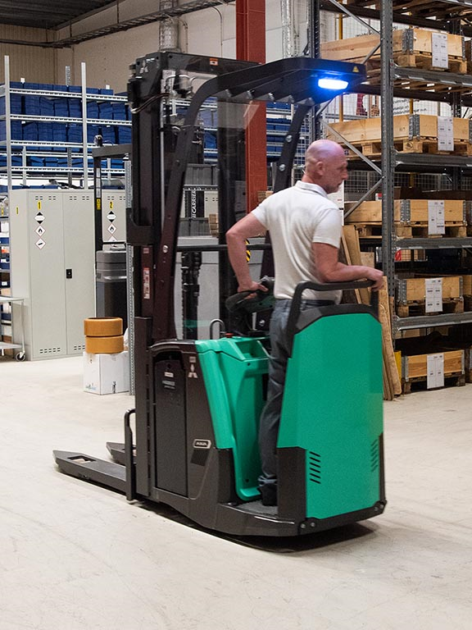 | SBF12-16N3(I)(S) Series  Pedana fissa  Spalliera di appoggio posteriore
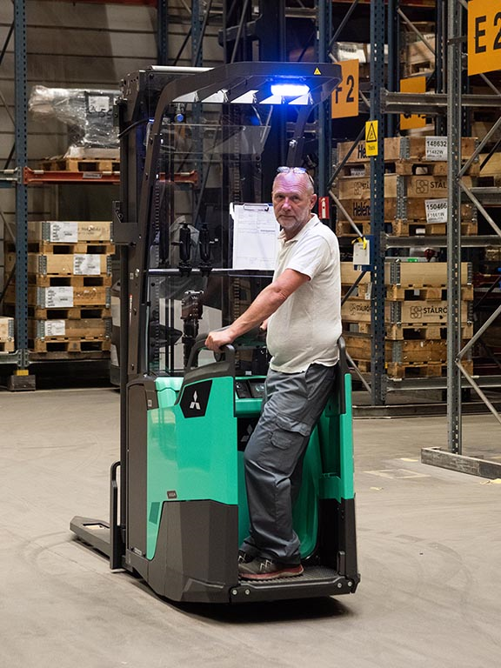 | SBF12-16N3(I)(R)  Pedana fissa  Paratie laterali fisse



Prezzo del carrello
Accessori
Accessori
Garanzia | Originale Mitsubishi 2 anni / 2.000 h lavoro
Tempi di consegna
Trasporto
Validità offerta gg
Termini di pagamento
Note:

Distinti saluti

Nome e cognome
Cellulare
Mail
Azienda

